附件4

2022年重庆市初中历史优质课大赛

分组抽签系统使用帮助

一、进入系统

在浏览器地址栏中输入网址[cqxt.cqjy.com](http://www.cqjy.com/)

二、登录系统：

1.在首页上方填写登录信息（请用给定帐号及密码登陆）。

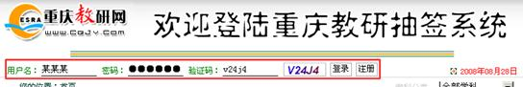

注意必须填写正确的验证码，才能登录系统，验证码的填写不区分大小写。英文字母“0”和数字“o”比较容易混淆，可以点击验证码显示图片，更换验证码显示图片。

2.登录成功后，屏幕上方将显示用户名称。

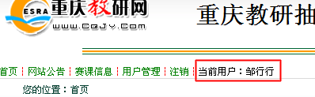

三、抽签

1.进入相应的抽签项目：2022年重庆市初中历史优质课大赛分组抽签。

2.根据提示点选抽签按钮进行抽签。

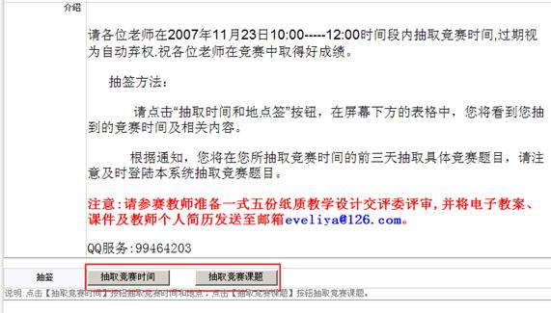

系统规定先点击“抽取竞赛时间按钮”按钮，再点击“抽取竞赛课题”按钮，才能完成抽签过程 (说明:请选手牢记各自抽取的组别和上课顺序) 。

3.抽签结果将立即显示在屏幕下方的列表中。

四、抽签用户名及密码

（一）用户名

区县名（中文汉字，如渝中区、彭水县）。

（二）密码

密码向邹行行老师索取，联系方式：QQ：195960129。

五、抽签时遇到技术问题，请向邹行行老师咨询：电话：13368390002。